Des tensions sur le marché du papier… Les Français auront-ils des livres à Noël ?
Noémie Penot, 20minutes.fr, 13 novembre 2021
https://www.20minutes.fr/economie/3164835-20211113-tensions-marche-papier-francais-livres-noel

« Vous prévoyiez d’offrir à votre tante L’enfant de salaud, de Sorj Chalandon, le soir du réveillon ? Ou bien le dernier Goncourt, La plus secrète mémoire des hommes, de Mohamed Mbougar Sarr, à votre meilleur ami ? Bonne idée… Mais encore faudra-t-il que ces livres soient en rayons. Car à l’instar de nombreuses autres matières premières, le marché du papier est en forte tension, laissant craindre des pénuries. L’industrie du livre sera-t-elle alors prête pour la période de Noël ?

"Oui, il y a eu une pénurie de papier"
De l’auteur à l’éditeur, en passant par le papetier et l’imprimeur – sans oublier le distributeur –, il s’agit de « rendre possible la chaîne de valeur du livre », annonce Hubert Pédurand, directeur général de la Nouvelle Imprimerie Laballery, à Clamecy (Bourgogne-Franche-Comté). Une chaîne perturbée, on l’a dit, par la crise papetière à l’œuvre.
Alors que la demande en papier a grimpé en même temps que la relance des économies mondiales, ce marché conserve la marque d’une pandémie qui a bousculé les habitudes et a souri à certains secteurs. "Le Covid-19 est devenu le meilleur ami de l’emballage", fait remarquer Hubert Pédurand. Avec la crise sanitaire, les commandes en ligne ont explosé. Et donc les besoins en carton. "Le bois a été extrêmement sollicité", poursuit l’homme d’affaires. Si bien que pendant la crise sanitaire, les fournisseurs brésiliens de pâte à papier [parmi les principaux producteurs au monde] ont saisi cette occasion. "Les papiers destinés à l’édition de livres nécessitent une transformation qui coûte cher, et les fournisseurs brésiliens ont fait des choix, résume Hubert Pédurand. Oui, il y a eu une pénurie de papier".
Et qui dit pénurie dit allongement des délais de livraisons, aggravés par ailleurs par les restrictions sanitaires liées à la pandémie. "Les papetiers français, nordiques, allemands, mettent deux à trois fois plus de temps pour livrer aux imprimeurs, constate Paul-Antoine Lacour, délégué général de la Confédération française de l’industrie des papiers, cartons et celluloses (Cocapel). Concrètement, on passe de trois semaines à six semaines, voire deux mois", ajoute-t-il. En ce qui concerne les commandes passées aux maisons d’éditions, des retards sont également constatés. "Nos clients sont des particuliers, des libraires classiques, et des auteurs", explique Guy Migrenne, cofondateur du Lys Bleu Editions, éditeur indépendant. Il constate un retard de "6 à 10 jours ouvrés".

Les romans et livres de poches épargnés
D’où la question de départ : et pour Noël ? Les stocks actuels en librairies viennent contredire l’idée d’une pénurie. "Pour les livres et romans de poche, dont la manufacture est industrielle, je ne vois pas de danger pour les fêtes de fin d’année", rassure Hubert Pédurand. En revanche, pour ce qui est des livres plus travaillés, comme des livres de cuisine, de photos, ou encore pour enfants, des retards dans les livraisons sont constatés. Noémie travaille dans la librairie La 25e Heure, dans le 15e arrondissement de Paris. "La livraison des commandes d’albums jeunesse que nous avons passées récemment ont quelques semaines de retard, car elles sont bloquées en Chine", reconnaît-elle.
En outre, le papier utilisé pour imprimer de « beaux » livres n’est pas semblable à celui utilisé pour imprimer des romans de poche. Le "papier fin pour la Pléiade – collection publiée par les éditions Gallimard – n’est pas le même que pour les bandes dessinées", illustre Paul-Antoine Lacour, de la Cocapel.

Pas de hausse de prix en vue
Moins d’offre, des prix en hausse de 15 à 35 % selon les références… Confrontées à la nouvelle grille tarifaire des imprimeurs, les petites et moyennes maisons d’édition sont à la peine. Mais les grandes maisons d’édition, assure Hubert Pédurand, ont pu s’adapter. "Hachette, Editis ou encore Médias-Participations ont été capables de supporter cette inflation [...], confirme-t-il. Les gros groupes, qui éditent 60 à 70 % des livres sur le marché, ne seront en rien confrontés à une pénurie jusqu’à la fin de l’année".
Les Français pourront donc faire plaisir à leurs proches avec un bon bouquin. Et sans payer plus cher que les années précédentes. "Ne portons pas de jugement hâtif sur cette période, conclut Hubert Pédurand. Attendons les données de 2022 pour évaluer si les tensions se transforment en véritable crise." »

Exploitation pédagogique

1. Comment expliquer la pénurie de papier à laquelle font face les éditeurs ?
2. Quelles sont les conséquences sur les délais de livraison des commandes ?
3. En théorie, si les coûts de production des éditeurs augmentent, comment devrait varier l’offre de livres ?
4. Représentez les effets attendus de cette situation sur un graphique avec en abscisses les quantités échangées et en ordonnées les prix. Vous ferez figurer la courbe de demande, la courbe d’offre initiale et la courbe d’offre résultant de la hausse des coûts de production.
5. Comment devraient évoluer le prix d’équilibre et la quantité d’équilibre sur ce marché ?
6. Pourquoi, finalement, les Français ne devraient pas payer leurs livres plus cher que les années précédentes selon Hubert Pédurand ?

Corrigé

1. La relance progressive de l’économie mondiale dans le contexte de la crise sanitaire a engendré une forte demande de carton (liée notamment à la recrudescence des commandes en ligne) qui, comme le papier, est fabriqué à partir de bois. La filière du bois a ainsi été mise sous tension.

2. La pénurie de papier engendre des délais de livraison importants, amplifiés par les protocoles sanitaires. Ainsi, les délais de livraison des matières premières nécessaire à l’édition des livres passent en moyenne de trois à six semaines. Cela se traduit, du point de vue des consommateurs, par des retards pouvant aller de 6 à 10 jours ouvrés.

3. Si les coûts de production augmentent, l’offre est censée se réduire : pour chaque niveau de prix, moins d’éditeurs seront disposés à vendre des ouvrages.

4.
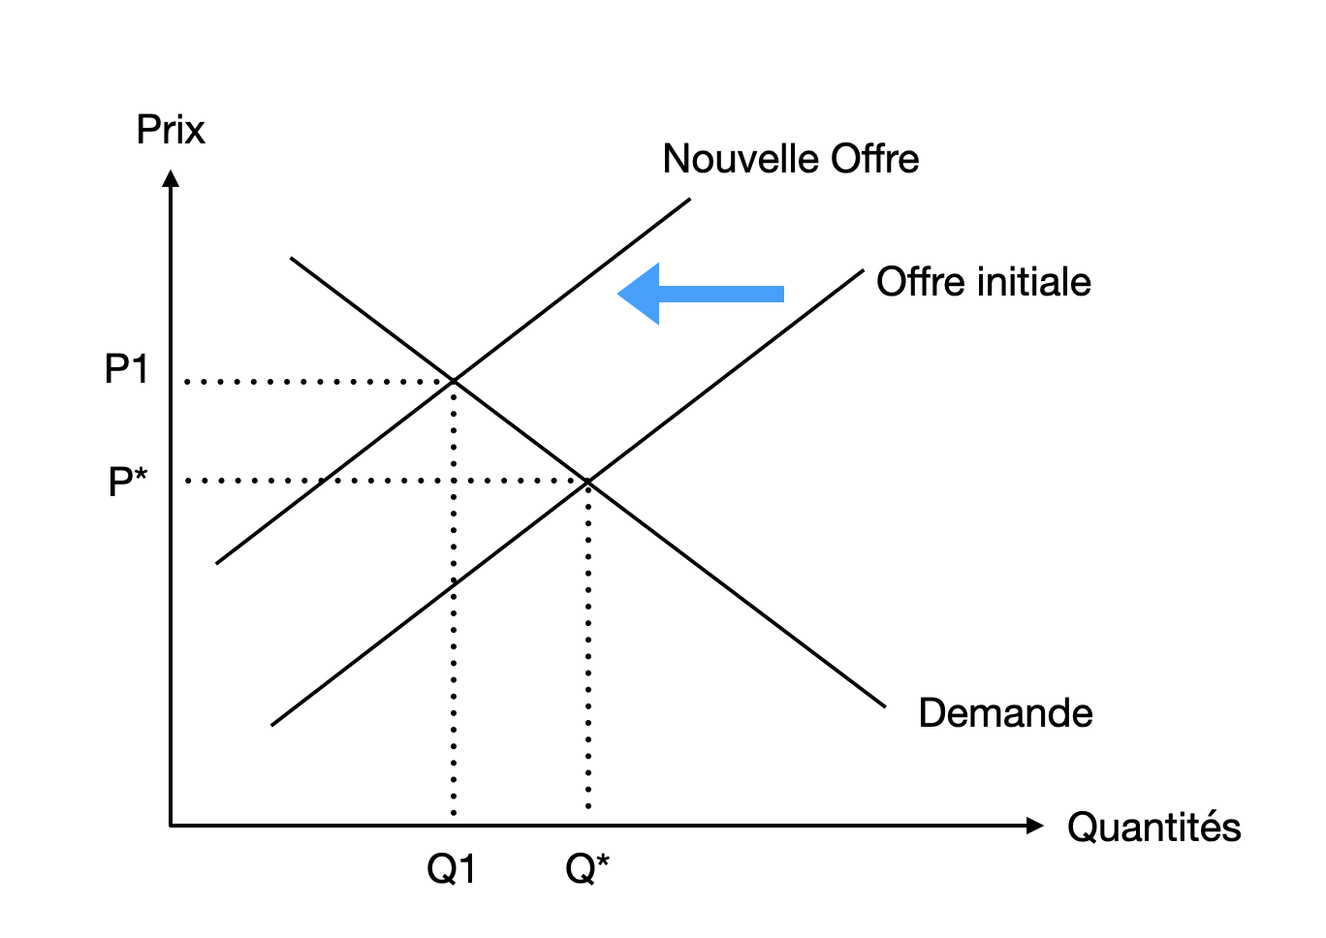

5. La baisse de l’offre devrait théoriquement se traduire par une hausse du prix de vente des livres, ainsi qu’une diminution des quantités échangées.

6. Les grandes maisons d’édition devraient être en mesure d’absorber la hausse des coûts de production sans la répercuter forcément sur le prix de vente de leurs livres. Cela suppose cependant de leur part de rogner sur leurs marges.

